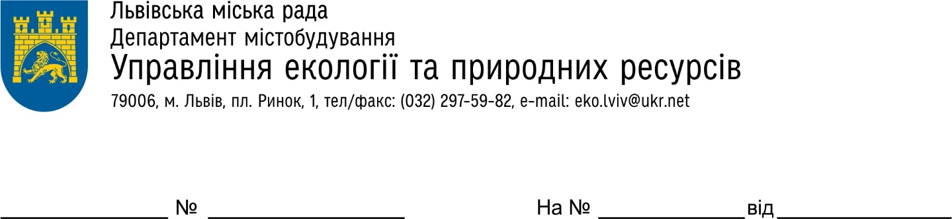

ОБҐРУНТУВАННЯ
технічних та якісних характеристик предмета закупівлі, розміру бюджетного призначення, очікуваної вартості предмета закупівлі
( на виконання постанови КМУ від 11.10.2016 № 710 «Про ефективне використання державних коштів» (зі змінами))
- Найменування, місцезнаходження та ідентифікаційний код замовника в Єдиному державному реєстрі юридичних осіб, фізичних осіб - підприємців та громадських формувань, його категорія:
Управління екології та природних ресурсів департаменту містобудування Львівської міської ради
79008, Україна, Львівська обл.,м. Львів, пл.Ринок, 1
ЄДРПОУ 43326991
Відповідно до п.1 ч.4 ст.2 категорія замовника «органи державної влади та органи місцевого самоврядування, зазначені у пункті 1 частини першої цієї статті (органи державної влади (орган законодавчої, органи виконавчої, судової влади), та правоохоронні органи держави, органи влади Автономної Республіки Крим, органи місцевого самоврядування, об’єднання територіальних громад) на основі даних Єдиного державного реєстру юридичних осіб, фізичних осіб-підприємців та громадських формувань - організаційно-правова форма - орган місцевого самоврядування.
- Назва предмета закупівлі із зазначенням коду за Єдиним закупівельним словником (у разі поділу на лоти такі відомості повинні зазначатися стосовно кожного лота) та назви відповідних класифікаторів предмета закупівлі і частин предмета закупівлі (лотів) (за наявності):
- «Закупівля комплектів меблів. ДК 021:2015 39150000-8 Меблі та приспособи різні (ДК 021 :2015 39151000-5 Меблі різні)» - код національного класифікатора України ДК 021:2015 “Єдиний закупівельний словник” – «ДК 021:2015 39150000-8 Меблі та приспособи різні (ДК 021 :2015 39151000-5 Меблі різні)»
- Ідентифікатор та вид процедури закупівлі:
UA-2021-10-22-003726-a
Переговорна процедура
- Очікувана вартість та обґрунтування очікуваної вартості предмета закупівлі:
500 000,00 грн (п’ятсот тисяч грн.00 коп.)
Очікувана вартість предмета закупівлі розраховується Замовником з урахуванням орієнтованих потреб та сформована на підставі аналізу сучасного ринку через мережу Інтернет та враховуючи показники минулих років.
Також, Замовником в очікувану вартість враховано поставку та встановлення (монтаж ) товару.
- Розмір бюджетного призначення: 500 000,00 грн. (п’ятсот тисяч грн. 00 коп.)
Розмір бюджетного призначення визначений з урахуванням Ухвали Львівської міської ради від 25.03.2021р. № 326 «Про внесення змін до розподілу коштів бюджету розвитку бюджету Львівської міської територіальної громади на 2021 рік»
- Обґрунтування технічних та якісних характеристик предмета закупівлі:
Термін поставки товару : з моменту підписання договору до 31.12.2021 року.
Технічні та якісні характеристики предмета закупівлі містяться у Додатку №3 до тендерної документації.
Згідно ч. 1 ст. 40 Закону України «Про публічні закупівлі» (надалі - Закон) переговорна процедура закупівлі - це процедура, що використовується замовником як виняток і відповідно до якої замовник укладає договір про закупівлю після проведення переговорів щодо ціни та інших умов договору про закупівлю з одним або кількома учасниками процедури закупівлі. Переговорна процедура закупівлі застосовується замовником як виняток у разі наявності підстав, що визначені згідно п.1 ч. 2 ст. 40 Закону, в тому числі така процедура може бути застосована якщо двічі відмінено процедуру відкритих торгів, в тому числі частково (за лотом), через відсутність кількості тендерних пропозицій, визначеної Законом. При цьому предмет закупівлі не повинні відрізнятися від вимог, що були визначені замовником у тендерній документації. 08.09.2021 року Замовником було прийнято рішення про проведення процедури відкритих торгів та оголошено закупівлю № UA-2021-09-08-009017-c, «Закупівля комплектів меблів. ДК 021:2015 39150000-8 Меблі та приспособи різні (ДК 021 :2015 39151000-5 Меблі різні)». Станом на 10:00 год. 24.09.2021р. (кінцевий строк подання пропозицій) було подано менше двох тендерних пропозицій, як наслідок торги були відмінені. 29.09.2021 року Замовником ще раз було прийнято рішення про проведення процедури відкритих торгів та оголошено закупівлю № UA-2021-09-29-003296-b «Закупівля комплектів меблів. ДК 021:2015 39150000-8 Меблі та приспособи різні (ДК 021 :2015 39151000-5 Меблі різні)». Станом на 12:00 год. 15.10.2021р. (кінцевий строк подання пропозицій) було подано менше двох тендерних пропозицій, як наслідок торги були відмінені.

Затверджено протоколом щодо прийняття рішення
уповноваженою особою
№ 84 від 22.10. 2021 року

Уповноважена особа О.А.Сладкова

